План-конспект
педагога дополнительного образования
Белоусовой Евгении Валерьевны
Объединение: «Школа туризма»
Программа: «Школа туризма»
Группа: 01-06, 01-07
Время: 14.20-15.50, 16.00-17.30
Дата: 28.12.2022
Тема: «Изучение на местности изображения местных предметов. Топографические диктанты».
Цели и задачи:
- сформировать представление о топографических знаках и особенностях ориентирования;
- научить способам и приёмам ориентирования;
- развивать умения ориентироваться по местным признакам, компасу, карте;
- способствовать развитию мышления.
План-конспект занятия:
I. Организационный момент. Повторение изученного материала.

- Соотнеси топографические знаки и их названия. (Сейчас они перемешаны!)
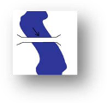
мост через реку | грунтовая дорога | асфальтированная дорога | здания | завод или фабрика | тропинка

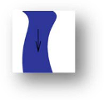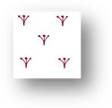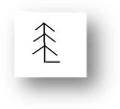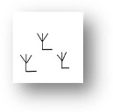
озеро | просека | выгоревший лес (сухостой) | река | заросли камыша | хвойный лес

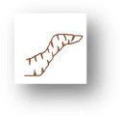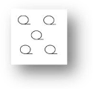
овраг | редкий лес | болото | вырубленный лес | луг | заросли кустарника

2. Актуализация знаний.
- Как ты считаешь, чем отличается план от карты?
- Для чего нужны топографические знаки?
II. Введение в тему.
ПЛАН – это чертёж отдельных предметов, помещений, местности. На плане предмет изображают таким, каким он виден, если на него смотреть сверху.
Как, например, начертить план стола? Нужно посмотреть на него сверху. Вы увидите прямоугольник – это и есть план стола. Но его нельзя начертить такого большого размера, как он есть. Многие предметы так велики, что необходимо их рисунок и план сделать намного меньше.
Измерь длину и ширину стола и запиши числа. Например, у тебя получилось: длина 100 см, ширина 60 см. Уменьши оба числа, например, в 4 раза (можно и в 10 раз). Получатся числа намного меньше. Теперь ты можешь начертить план стола в уменьшенном виде. В уменьшенном виде планы чертят по условной уменьшенной мерке.
Уменьшенная мерка, которую при черчении условно принимают за какую-нибудь большую меру, называется МАСШТАБОМ. Обычно масштабом служит сантиметр, который условно принимают за метр или километр.
КАРТА – это уменьшенное изображение земной поверхности, выполненное в определённом масштабе. Видов карт очень много.
Самые точные среди них – топографические. Часто туристам приходится иметь дело с туристскими картосхемами, где всё, что встречается на пути, зарисовывается с помощью условных знаков.
Нужно знать наиболее распространённые топографические знаки, уметь найти их на карте и нарисовать. Кроме этого, необходимо уметь нарисовать план-схему своего школьного двора, улицы, где расположен твой дом.
III. Работа над новым материалом.
- Учебный фильм «План местности, масштаб».
https://www.youtube.com/watch?v=WGBKRkVgFaA
- Закрепление. Топографический диктант.
– Прочитай, заменяя топографические знаки словами.
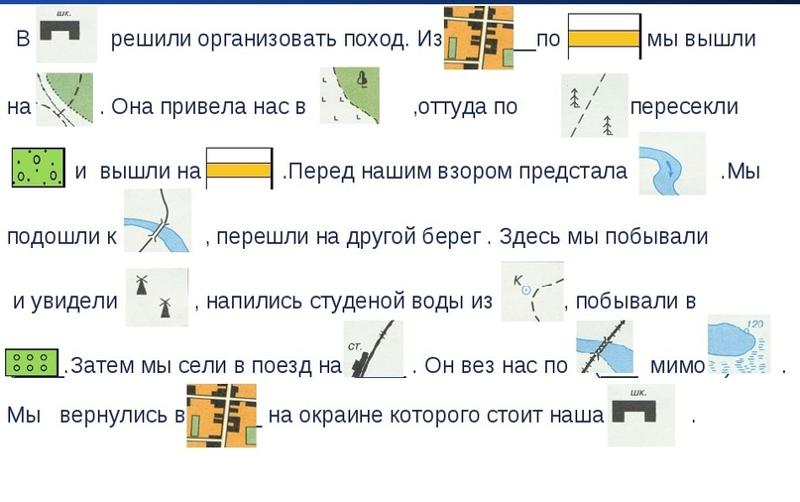
VI. Итог занятия. Что нового узнали на занятии? Какие знания могут пригодиться вам в жизни?
VII. Домашнее задание. Начерти план своей комнаты в масштабе 1х100.
Обратная связь metodistduz@mail.ru для Белоусовой Е.В.

